CAMBIA LA PROSPETTIVA DEL DESIGN IN BAGNO.
PRESUNTUOSI? NO, ARTISTI

EDITION LIGNATUR, design Tesseraux + Partner

Gli alberi sono molto resistenti. Nel bosco il loro legno sopporta per decenni ghiaccio, caldo, neve e pioggia.
I mobili in legno naturale puro sono molto particolari perché si percepiscono alla vista, all'olfatto e al tatto.

Quelli di EDITION LIGNATUR di KEUCO sono pezzi unici che non vengono mai prefabbricati, tantomeno i pannelli in legno naturale a tre strati.
Il loro carattere scultoreo e architettonico mette efficacemente in risalto il legno naturale con le sue sfumature di colore mentre l’elegante gola fresata nel bordo frontale dei pannelli riduce lo spessore visibile a soli 5 millimetri.
Quattro i legni naturali pregiati disponibili: quercia, quercia veneziana (ricavata dalle briccole di Venezia), quercia bianca selvaggia, noce legno.

“Progettare mobili rientra senza ombra di dubbio tra le discipline reali nel design di prodotto. Infatti, il design non segue solo la funzione, ma spesso anche il materiale utilizzato. O ancor meglio, le relative caratteristiche speciali e particolarità”. Un vero cambiamento è esattamente ciò che un designer esigente desidera ottenere con il suo operato”. Tesseraux+Partner.

Il motivo di tutto ciò è un marcato perfezionismo, dei designer e dell’azienda. Affinché tutte le superfici di EDITION LIGNATUR si armonizzino tra loro è necessaria un'operazione particolare. I listelli superficiali vengono selezionati in base al colore perché nel legno naturale il colore varia da tronco a tronco, da asse ad asse. Ma non solo i colori, anche i disegni del legno devono armonizzarsi: a seconda del tipo di albero, dei nodi sui rami e dell'alburno, si hanno elementi con caratteristiche diverse. Ecco che i listelli vengono dapprima spruzzati con acqua per creare un'immagine ricca di contrasto. Successivamente, selezionati manualmente, pezzo per pezzo. Quindi si passa alla produzione dei pannelli di legno naturale con la tecnologia a tre strati. Un procedimento oneroso? Senza dubbio. Ma chi realizza mobili con un elevato livello di qualità è in un certo modo anche un artista.
Artista personale, in questo caso.
Per preservare in maniera ottimale la particolare sensazione tattile e le caratteristiche di protezione naturali del legno, le superfici di EDITION LIGNATUR non sono verniciate, bensì vengono trattate esclusivamente con un apposito olio biologico puro, composto sostanzialmente da olio di lino, olio di semi di girasole, olio di soia, cera di carnauba e cera d'api.
La percentuale di cera è leggermente più elevata rispetto agli olii di tipo tradizionale al fine di aumentare la resistenza all'acqua stagnante. Segni di usura e piccoli danni come ammaccature, graffi e macchie provocati da bordi di vetro possono essere eliminati in un batter d'occhio con il set di cura in dotazione. Nonostante la loro robustezza naturale, le superfici di legno di EDITION LIGNATUR si meritano di tanto in tanto un po' di coccole. Basta trattarle due volte all'anno con dell’olio protettivo, che con il tempo rende il legno sempre più resistente.
Alle raffinate basi portalavabo della collezione, possono essere combinati diversi modelli di lavabo in varicor® - un materiale resistente e igienico composto da sostanze minerali naturali, o in ceramica.
In via opzionale sono disponibili anche ripiani di copertura a scelta, in vetro o ardesia per un ambiente accogliente ed elegante che cambia la prospettiva del bagno. L'assortimento di prodotti per la zona lavabo viene completato con basi laterali, colonne medie e colonne alte, nonché con pratici accessori da appendere.

Gli specchi con illuminazione dimmerabile a LED e gli specchi contenitori diffondono i colori della luce come quelli del bosco: dal bianco chiaro da 2700 kelvin al chiaro diurno da 6500 kelvin. Così, già mentre ci si trucca, si può osservare l’effetto del make-up all’aria aperta, con la luce dell’ufficio o l’illuminazione soffusa di un ristorante.
La tecnologia complessa, frutto della ricerca del laboratorio di luce di KEUCO include anche il riscaldamento integrato per potersi specchiare anche dopo la doccia.
I ripiani, gli schienali e i fianchi sono ricavati dallo stesso tipo di legno utilizzato per realizzare il mobile. Una cornice luminosa a LED che si sviluppa su tre lati trasforma lo specchio contenitore EDITION LIGNATUR in un vero e proprio highlight per il bagno, sia nella versione classica con montaggio davanti a parete sia nel modello particolare a semi-incasso. Lo specchio contenitore propone tre fonti di illuminazione: un’illuminazione principale della cornice perimetrale nonché un’illuminazione del piano e del lavabo.

keuco.com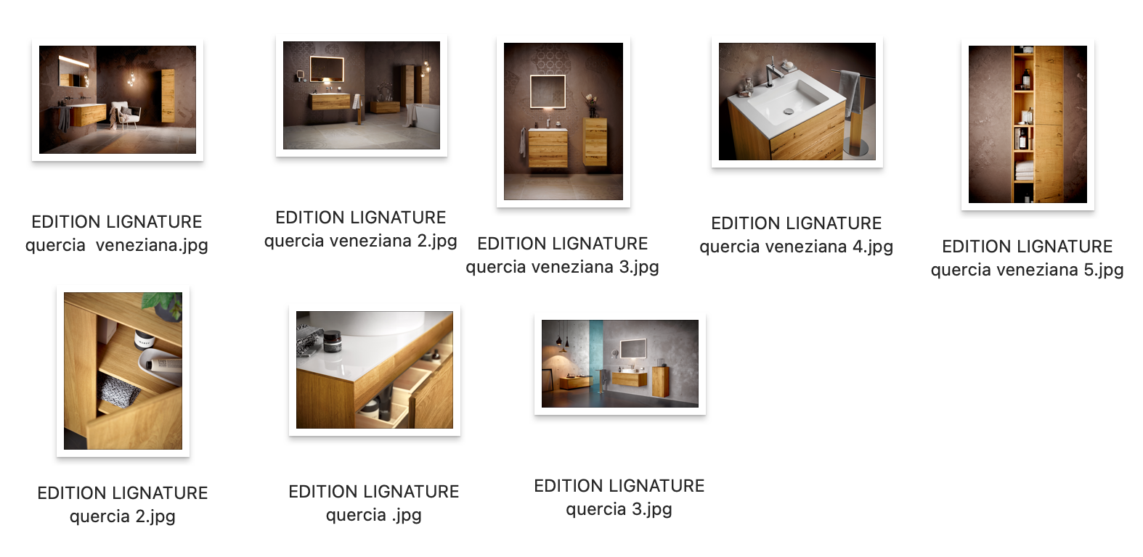
Collezione EDITION LIGNATUR nella finitura quercia e quercia veneziana.

